Развивающее занятие

Тема: «В гостях у сказки»
Цель:
- Развивать психические функции (внимание, мышление, память);
- Формировать позитивное отношение к себе и другим.
- Развивать умение работать самостоятельно, в парах, в группе.
Задачи:
- развитие когнитивных умений и способностей, необходимых для успешного обучения в начальной школе;
- развитие у детей социальных и коммуникативных умений, необходимых для установления межличностных отношений со сверстниками;
- формирование устойчивой учебной мотивации на фоне позитивной Я-концепции детей, устойчивой самооценки и низкого уровня школьной тревожности.
Ход занятия:
I. Организационный момент.
Цель: Создание благоприятного климата в коллективе, среди сверстников и преподавателя, определенного положительного, эмоционального фона и развитие интереса к занятию.
Добрый день, уважаемые гости и ребята! Если день начинать с улыбки, то можно надеяться, что он пройдет удачно. Давайте сегодняшнее занятие проведем с улыбкой. Главная задача – быть внимательными, активными, находчивыми, а главное – трудолюбивыми. Показывать, что мы знаем и как умеем работать.
II. Актуализация знаний.
Сегодня, наше занятие называется «В гостях у сказки», нас ждут волшебные сказки, встреча с разными сказочными и мультипликационными героями, которые будут давать нам различные задания, головоломки, загадывать загадки, а мы должны будем с ними справиться и пройти все испытания. Нас ждут увлекательные игры и еще много чего интересного. Но прежде чем отправиться в страну сказок, хотела сказать, что у нас есть волшебная коробочка и если мы пройдем все испытания и справимся со всеми заданиями, то мы сможем открыть эту коробочку, и каждый из вас получит волшебный подарок из коробочки и сможет загадать заветное желание, которое обязательно исполнится. (коробочка с сердечками или с мини подарками)
Вы готовы отправиться в страну сказок? Тогда вперед!
III. Основная часть. (1слайд)
Страна сказок – самая удивительная и чудесная из всех стран на свете. Где ещё, как не здесь, можно увидеть в небе быстро несущийся под облаками ковер – самолет, гуляя по лесу, встретить говорящего человеческим языком Серого Волка или ещё случайно набрести на ветхую избушку Бабы – Яги!
Задания, направленные на развитие познавательных способностей обучающихся: (2слайд).
Давайте встретимся с первым героем, но сначала вы должны угадать кто это.
Мальчик вырос в волчьей стае,
Волком он себя считает,
Дружит с мишкой и с пантерой,
Ловким он слывёт и смелым. (Маугли). Киплинг.
Все мы знаем, что Маугли знает язык животных, и он предлагает нам для начала разминочное упражнение, которое называется «Хамелеон».(3 слайд)
Цель: развитие концентрации внимания.
Ребята, знаете кто такой хамелеон? Хамелеон – это ящерица, меняющая свою окраску в зависимости от того места, на котором она находится. Так она прячется, чтобы ее не нашли враги. Например, если хамелеон сидит на серой скале, он становится серым, если на зеленом листке, то зеленым и т.д.
Какого цвета станет хамелеон, если он будет сидеть:
На апельсине, на подоконнике, на жирафе, на соломе, на лисе, на зебре, на медведе, на парте, на бревне, на розе, на крокодиле, на слоне.
И еще одно цветное упражнение: Нужно быстро называть вслух ЦВЕТ, которым написано каждое слово.(4 слайд)
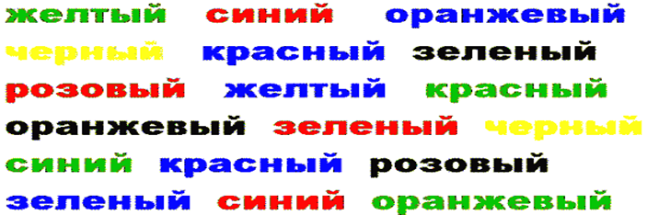
Молодцы, ребята!
(5слайд)
И у нас следующий герой сказки: Она была подружкой гномов.
И вам, конечно же, знакома. (Белоснежка)
(6 слайд)
И Белоснежка предлагает нам раскрасить домики для гномиков.
Упражнение «Раскрась правильно».
Цель: развитие слухового восприятия, умения ориентироваться в пространстве, умение следовать инструкциям
Материалы: каждый ученик должен иметь цветные карандаши и лист бумаги с контурами домиков. Задания выполняются индивидуально.
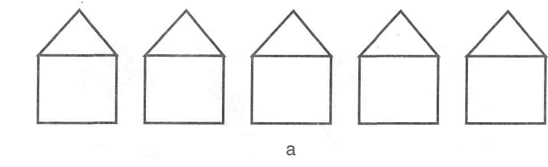
Раскрасьте синим карандашом второй домик слева.
Раскрасьте красным карандашом третий домик справа.
Раскрасьте зеленым карандашом домик, который находится перед синим.
Раскрасьте желтым карандашом домик, чтобы красный оказался между синим и желтым.
Раскрасьте коричневым карандашом домик, который следует за желтым».

(7 слайд)
Ребята, у нас впереди следующие герои:
Бродячие артисты,
они ловки и быстры.
Известны их таланты:
певцы и музыканты.
Кот, петух, осёл, собака
никогда не знают страха.
Кто же это? отгадайте!
И ответ мне быстро дайте (Бременские музыканты)
(8,9,10,11,12,13 слайд)
Эти герои предлагают нам немного повеселиться, поиграть на разных музыкальных инструментах. Но для начала вы должны угадать, что это за музыкальный инструмент и изобразить, как вы на нем играете.
Физминутка. Цель: развитие слухового восприятия, снятие напряжения, мышечных зажимов, активизация участников, настрой на позитив.
Звучит музыка, дети угадывают музыкальный инструмент и играют на нем: скрипка, ударники, аккордеон, гитара, рояль, оркестр.
Молодцы ребята, было очень весело!
(14 слайд)
Мы немного отдохнули и переходим к следующему герою: Толстяк живет на крыше. Летает он всех выше (Карлсон). И он предлагает поиграть в игру «Составь слово».
Игра: «Составь слово» (15 слайд)
Задание «Выполните действия и напишите полученное слово»
Цель: развивать логическое мышление, внимательность, наблюдательность и осуществлять прием самопроверки.
ВО + РОК – К+ БЕЙ = ВОРОБЕЙ
КРО – РО + ОМ + ПОТ =
БА + РОК – ОК + А + БАН =
СОМ – ОМ + НЕ Г =
ЗИЛ – Л + МАГ – Г =
Г+ РАД - АД +ОЗА =
ВЕРХ – Х + ТУШ +КА =
И еще одно задание «Расшифруй слово»: 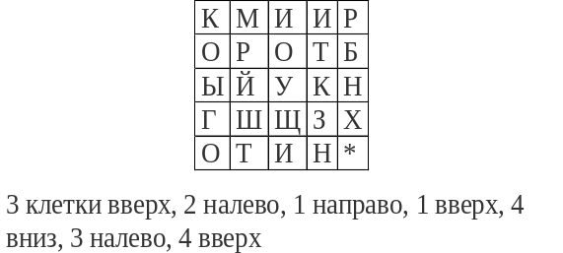
(16 слайд) Отлично справились с заданием!!!
(17слайд)
И нас уже ждет следующий герой: Это что за зверь лесной
Встал, как столбик, под сосной? И стоит среди травы - Уши больше головы.
(Заяц).
«Танграм» – заяц (работа в парах). Цель: умение зрительно анализировать форму плоскостной фигуры и ее частей, расчленять изображение предмета на составные части, воссоздать сложную форму из частей.
Это игра "Танграм". Она пришла к нам из Китая. Ещё её называют "Головоломкой" из картона. Состоит она из геометрических фигур. (слайд 18)
- Ребята, у вас на столах конверты с этими геометрическими фигурами. Попробуйте составить зайца. (слайд 19).
Посмотрите внимательно, из каких геометрических фигур составлен заяц. Голова из квадрата, ухо из четырёхугольника, туловище из двух треугольников, лапки из треугольников. (могут быть другие варианты и их тоже составляют дети).
Мы много поработали, я думаю, следующий герой нам предложит какую-нибудь интересную разминку. (слайд 20)
А кто это будет, сейчас узнаем: У отца есть мальчик странный,
Необычный, деревянный,
На земле и под водой
Ищет ключик золотой,
Всюду нос сует свой длинный…
Кто же это? (Буратино)
Упражнение на развитие внимания «Цветные карандаши»
Детям раздаются карточки разных цветов – белого, чёрного, серого, красного, зелёного, жёлтого, синего, голубого, розового. Даётся словесная инструкция: «Посмотрите ребята, какого цвета вам досталась карточка. А теперь послушайте стишок. Каждый, услышав свой цвет, хлопает в ладоши один раз. Вот так: (хлопок). Будьте внимательны! Итак…»
Как–то раз мне подарили
Коробок карандашей:
Можно всё раскрасить ими,
Всех, от пяток до ушей.
Белый, розовый, зелёный,
Жёлтый, красный, синий, чёрный,
Серый (или же простой)
И небесно-голубой.
Взял я чистую тетрадку,
Нарисую по порядку:
Небо светло-голубое,
Солнце жёлтое - большое
Белым крышу, облака
Синий - для тебя, река!
Красный мак, зелёный луг.
Огляделся я вокруг…
«А почему меня не взяли?! –
Какой так карандаш сказал?
(Дети: «Серый!», «Чёрный!», «Розовый!»)

А ну-ка лист переверну
И всё сначала я начну.
Пожалуй, нарисую дом.
Простым – ну серым – дым столбом,
Зелёным – крышу, красным – дверь.
Так. Что осталось мне теперь?
Раскрашу розовым окошки,
Пусть чёрной с белым будет кошка,
На окнах – жёлтые цветы,
Пускай растут для красоты!
Совсем я выбился из сил…
Какой я карандаш забыл?
(Дети: «Синий!», «Голубой!»)
Тогда решил я сделать вот что:
Пожалуй, нарисую площадь.
На площади – большой парад,
И всех цветов флажки висят!
Жёлтый, серый, чёрный, белый,
Реет синий гордо, смело.
Голубой, зелёный, красный,
Ярко-розовый. Прекрасно!
Все цвета отметил я?
(Дети: Да!) Молодцы, ребята! Все цвета задействовали. Были внимательными.
(21 слайд)
Нас ждет уже другой герой, давайте ка посмотрим, кто же он:
В шапочке я красной,
Пирожки в корзинке.
Вот шагаю к бабушке
По лесной тропинке.
Если встречу Волка,
Я не зареву,
Я тогда охотников
Громко позову. (Красная Шапочка). И она нам предлагает прогуляться по сказочному лесу.
Игра «Прогулка по сказочному лесу». Цель: снятие мышечных зажимов, активизация участников, развитие творческого воображения.
(Включается релаксационная мелодия)
Ребята, закройте глазки, расслабьтесь, можете прилечь на парту.
Ребятам предлагается представить, что они находятся в сказочном лесу, везде волшебные деревья, сказочные растения, добрые животные и ходят там по различной почве.
Сначала прошлись по поляне с зеленой мягкой травкой, зайдите на поляну с горячим песочком, следующая поляна прохладного, пушистого снега, по шуршащим осенним листьям, зайдите на болото, почва мягкая, вязкая, а теперь зайдите в прохладную, чистую воду ручья, ощутите воду, смойте усталость, ощутите легкость и чистоту. А теперь потихоньку возвращайтесь. Открывайте глазки. После окончания упражнения дети отвечают на вопрос: «Удалось ли представить себя в сказочном лесу?» «Что понравилось в этом упражнении, что было трудно?»

Отдохнули, теперь можно продолжить.
Но прежде, чем угадать следующего героя, мы должны выполнить одно задание и только после этого мы узнаем, кто же он.

Это будет заключительное задание на нашем занятии. (Работа в группах). Посмотрите на слайд.(22 слайд) Вам нужно понять, как связаны правая и левая таблицы. Тогда вы сможете прочитать зашифрованную фразу. Когда найдёте данную фразу, запишите её.
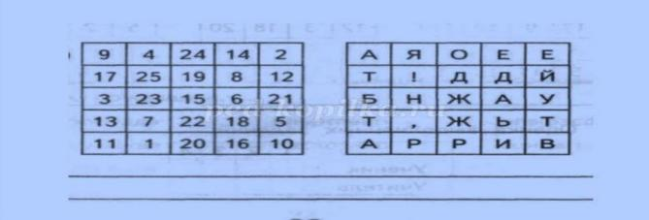Ребята, давайте жить дружно!
Какой герой говорит эту фразу?(23 слайд)
(Леопольд). Здорово, вы такие молодцы!
А как вы думаете, что значит жить дружно? (Ответы детей).

Это значит - дарить людям любовь, быть терпимым, уметь прощать!
Быть добрыми, любящими, внимательными, терпеливыми, заботливыми, милосердными, надежными, честными, правдивыми. И все это качества тех людей, которые имеют чистое сердце. Давайте, обратим внимание на нашу шкатулку, как вы думаете, что там может лежать. Я вам хочу подарить эти сердечки, чтобы вы были честными, заботливыми, милосердными, надежными и правдивыми. Чтобы каждый из вас был человеком с чистым сердцем. Получив сердечки, вы можете, загадать самое заветное желание и оно обязательно исполнится!!!
Рефлексия: «Ребята, скажите, пожалуйста, что вам запомнилось из сегодняшнего занятия больше всего? А какое задание показалось наиболее сложным?» «А какое задание вам понравилось?» Что нового и интересного вы сегодня узнали? Ребята, спасибо за внимание, мне очень понравилось с вами работать, вы активные, творческие, внимательные и замечательные. Большое вам спасибо!!!

